**Evidencia 1.1 - Ejemplos iniciales: Java**

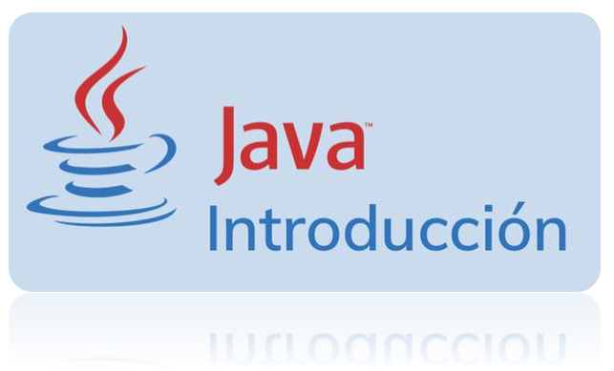

1. Ejercicios: La estructura general de la clase para cada proyecto será

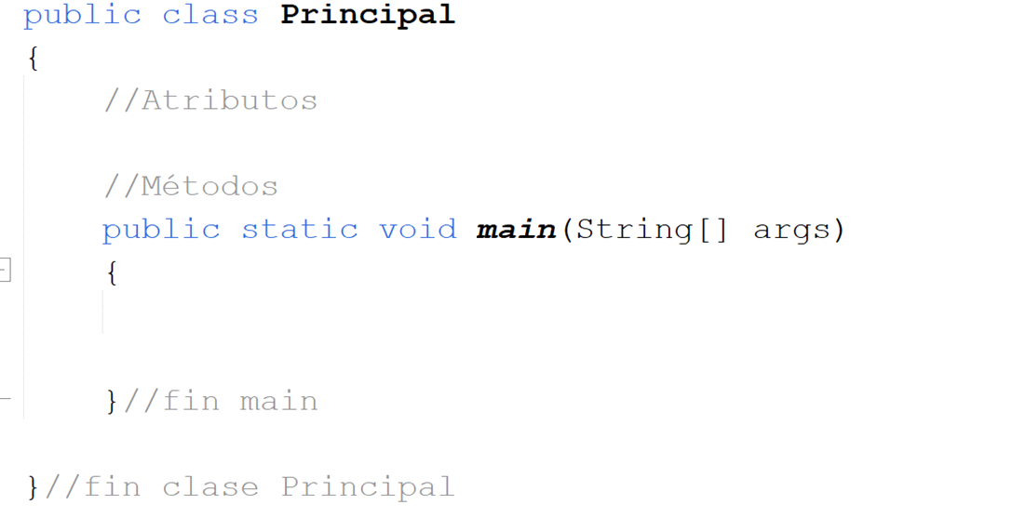

1. **Entregables de cada ejemplo:**

Proyecto ***.rar*** (Código)

1. **Fecha:** Miércoles, Febrero 12 de 2025
2. **Actividad:**

**Proyecto 1**

* Leer e imprimir nombre (String), edad (int), estatura (float), salario (double) y género (char) de una persona.
* Usando ciclo FOR, leer e imprimir los datos de cinco personas

**Proyecto 2**

* Lea dos números enteros e imprima la suma de los mismos.
* Pregunte al usuario cuantas veces se debe repetir el proceso
* Itere usando ciclo FOR

**Proyecto 3**

* Crear un programa que muestre si el número es par o impar.
* Repetir con ciclo FOR

**Proyecto 4**

* Imprimir números pares del 1 al 100